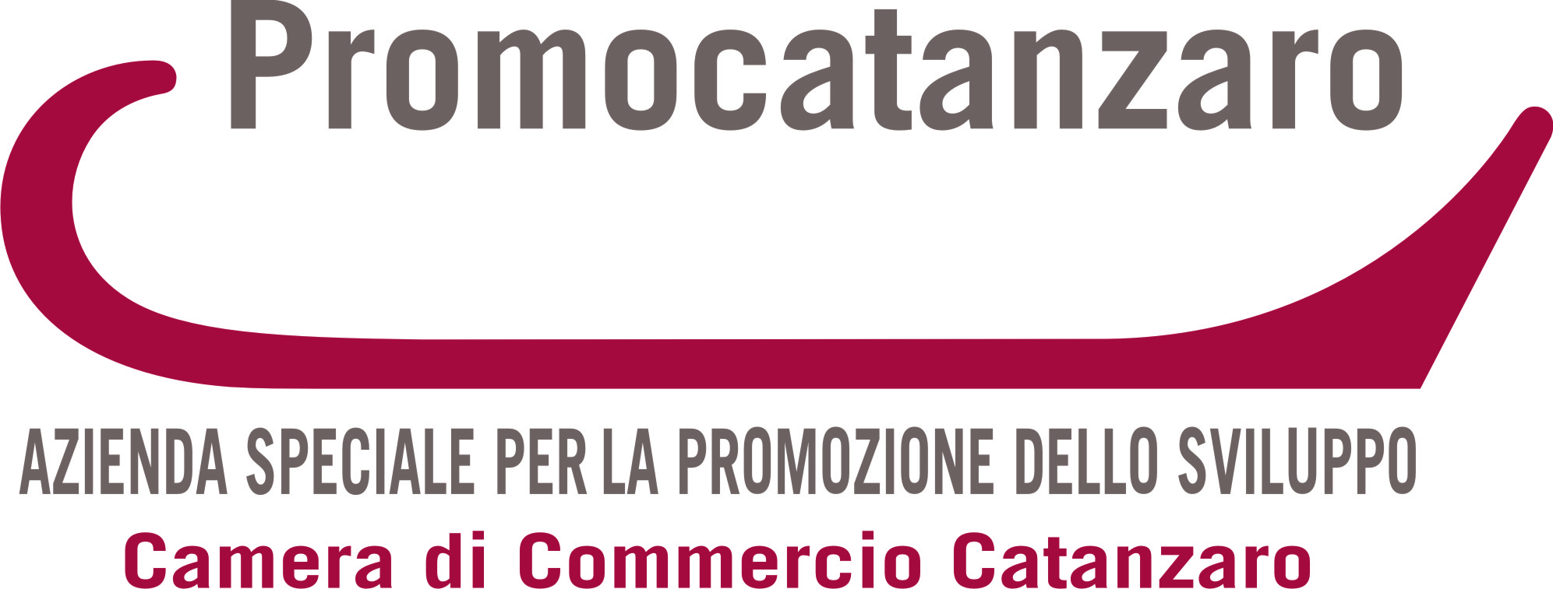

MISSIONE ECONOMICA E COMMERCIALE IN DANIMARCA
(Copenaghen, 30 e 31 maggio 2022)

SCHEDA DI ADESIONE

Ragione sociale__________________________________________________________________________
Sede legale _____________________________________________________________________________
Sede Stabilimento_________________________________________________________________________
Partita Iva _____________________________ codice fiscale _____________________________________
Iscrizione Registro Imprese nr. Rea ________________________________ dal _______________________
tel.__________________ fax _______________________________ email __________________________
Indirizzo PEC ___________________________________________________________________________
sito web________________________________________________________________________________
Attività esercitata ________________________________________________________________________
Codice Ateco____________________________________________________________________________
Marchio dell’azienda (se registrato)___________________________________________________________
Titolare/legale rappresentante _______________________________________________________________
Persona da contattare _______________________________________ tel.____________________________

Con la presente,
il sottoscritto ___________________________ nato a ________________ il ___ /_______ /_______ in qualità di:

titolare/legale rappresentante dell’impresa denominata:

_______________________________________________________________________________________

CHIEDE

di partecipare alla Missione economica e commerciale in programma a Copenaghen il 30 e 31 maggio 2022.

Descrizione dell’azienda
Inserire una descrizione dei principali prodotti e/o servizi dell’azienda

DICHIARA

altresì, consapevole della decadenza dalla partecipazione e della responsabilità penale in cui può incorrere in caso di dichiarazione mendace secondo gli artt. 75 e 76 del D.P.R. 28.12.2000, n. 445 e successive modifiche:

- che l’impresa è una □micro □piccola impresa o □media impresa (barrare la casella interessata) come definita nell’Allegato I al Regolamento n. 651/2014/UE della Commissione europea;
- che l’esercizio finanziario (anno fiscale) dell’impresa inizia il ________ e termina il ________;
- di avere sede legale e/o unità locali nella circoscrizione territoriale della Camera di commercio di Catanzaro;
- di essere attiva e in regola con l’iscrizione al Registro delle Imprese;
- di essere in regola e nell’esatta misura con il pagamento del diritto annuale;
- di non essere in stato di fallimento, liquidazione (anche volontaria), amministrazione controllata, concordato preventivo o in qualsiasi altra situazione equivalente secondo la normativa vigente;
- di aver assolto gli obblighi contributivi e siano in regola con le normative sulla salute e sicurezza sul lavoro di cui al D.lgs. 9 aprile 2008, n. 81 e successive modificazioni e integrazioni;
- di non avere forniture di servizi in corso di erogazione con la Camera di commercio di Catanzaro ai sensi dell’art. 4, comma 6, del D.L. 95 del 6 luglio 2012, convertito nella L. 7 agosto 2012, n. 135;
- che quanto sopra esposto corrisponde al vero;
- di accettare senza riserve le norme contenute nella manifestazione d’interesse
PRENDE ATTO
che i dati contenuti nella presente domanda saranno utilizzati esclusivamente per gli scopi previsti dalla presente iniziativa e saranno oggetto di trattamento svolto con o senza l’ausilio di sistemi informatici nel pieno rispetto del D. Lgs.30/6/2003, n. 196 “Codice in materia di protezione dei dati personali” e degli obblighi di riservatezza ai quali è ispirata l’attività dell’Ente camerale che è anche titolare dei dati forniti.

Data (Timbro e firma del titolare/legale rappresentante)
……………….. ……………………………………………………..

Documento da sottoscrivere digitalmente o, in alternativa, calligraficamente accompagnato da copia del documento d’identità in corso di validità del soggetto sottoscrittore

CONSENSO
PER L’INOLTRO DI COMUNICAZIONI INFORMATIVE / PROMOZIONALI
DA PARTE DELLA CAMERA DI COMMERCIO DI CATANZARO

Io sottoscritto ………………………………………………………, in qualità di soggetto Interessato,
• letta e compresa l’informativa privacy contenuta nell’Avviso e specificamente le finalità ivi esposte e spiegate;
• informato della possibilità di revocare in qualsiasi momento il consenso eventualmente prestato, senza che ciò pregiudichi la liceità del trattamento basata sul consenso prestato prima della revoca;
• consapevole che il diniego del consenso o la revoca dello stesso non influirà in alcun modo sulla mia possibilità di partecipare all’iniziativa;

□ ACCONSENTO □ NON ACCONSENTO

(barrare la casella di interesse)

al trattamento dei dati personali da me conferiti per l’inoltro di comunicazioni informative e promozionali del Titolare in ordine alle attività, ai servizi, agli eventi e alle iniziative a vario titolo promossi/e dalla CCIAA e da altri Enti del Sistema camerale.
Firma del Titolare/ Legale rappresentante

Documento da sottoscrivere digitalmente o, in alternativa, calligraficamente accompagnato da copia del documento d’identità in corso di validità del soggetto sottoscrittore

